**Стизецкий Антон (Stizecki, Suzecki, Strzecki, Strzedzki Antoni)**

26 марта 1805 г – крещение сына Иосифа (НИАБ 937-4-32, лист 11об, №13/1805-р).

4 мая 1807 г – крещение дочери Софии (НИАБ 937-4-32, лист 15, №8/1807-р).

2 августа 1808 г – крещение дочери Павлины Стефанины (НИАБ 937-4-32, лист 18об, №23/1808-р).

13 января 1810 г – крещение сына Винцентия Фердинанда (НИАБ 937-4-32, лист 21, №3/1810-р).

**НИАБ 937-4-32:** Лист 11об. **Метрическая запись №13/1805-р.**

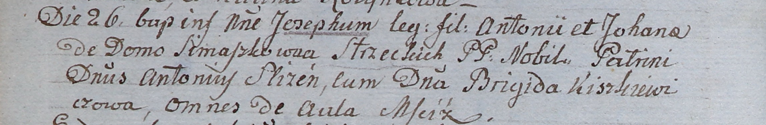

Дедиловичский костел Наисвятейшего Сердца Иисуса. 26 марта 1805 года. Метрическая запись о крещении.

Stizecki Joseph – сын шляхтичей со двора Мстиж.

Stizecki Antoni – отец.

Stizecka Johana z Simaszkow – мать.

Slizien Antoni – крестный отец, шляхтич, со двора Мстиж.

Kiszkiewiczowa Brigida – крестная мать, шляхтянка, со двора Мстиж.

Linhart Hiacinthus – ксёндз.

**НИАБ 937-4-32:** Лист 15. **Метрическая запись №8/1807-р.**

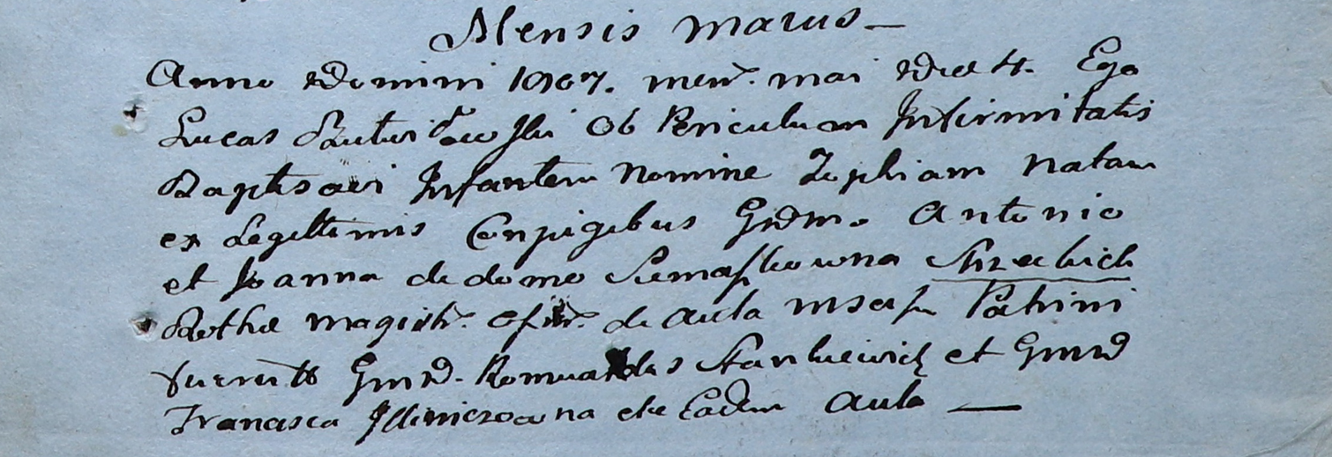

Дедиловичский костел Наисвятейшего Сердца Иисуса. 4 мая 1807 года. Метрическая запись о крещении.

Suzecka? Zophia – дочь шляхтичей со двора Мстиж.

Suzecki? Antoni – отец.

Suzecka? Joanna z Siemaszkow – мать.

Stankiewicz Romualdus – крестный отец, шляхтич, со двора Мстиж.

Jlliniczowna Francisca – крестная мать, шляхтянка, со двора Мстиж.

Butwiłowski Łucas – ксёндз.

**НИАБ 937-4-32:** Лист 18об. **Метрическая запись №23/1808-р.**

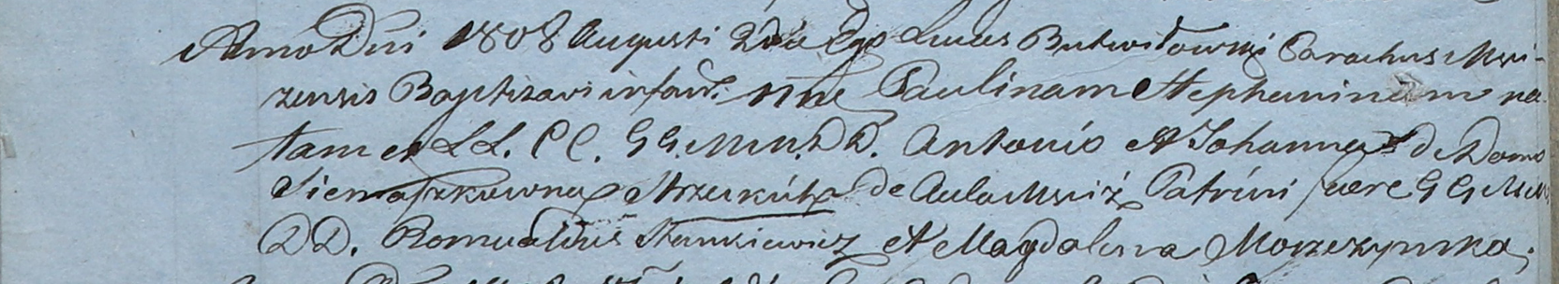

Дедиловичский костел Наисвятейшего Сердца Иисуса. 2 августа 1808 года. Метрическая запись о крещении.

Strzecka Paulina Stephanina – дочь шляхтичей со двора Мстиж.

Strzecki Antoni – отец.

Strzecka Johanna z Siemaszkow – мать.

Stankiewicz Romualdus – крестный отец, шляхтич.

Moszczynska Magdalena – крестная мать, шляхтянка.

Butwiłowski Łukas – ксёндз, администратор Мстижский.

**НИАБ 937-4-32:** Лист 21. **Метрическая запись №3/1810-р.**

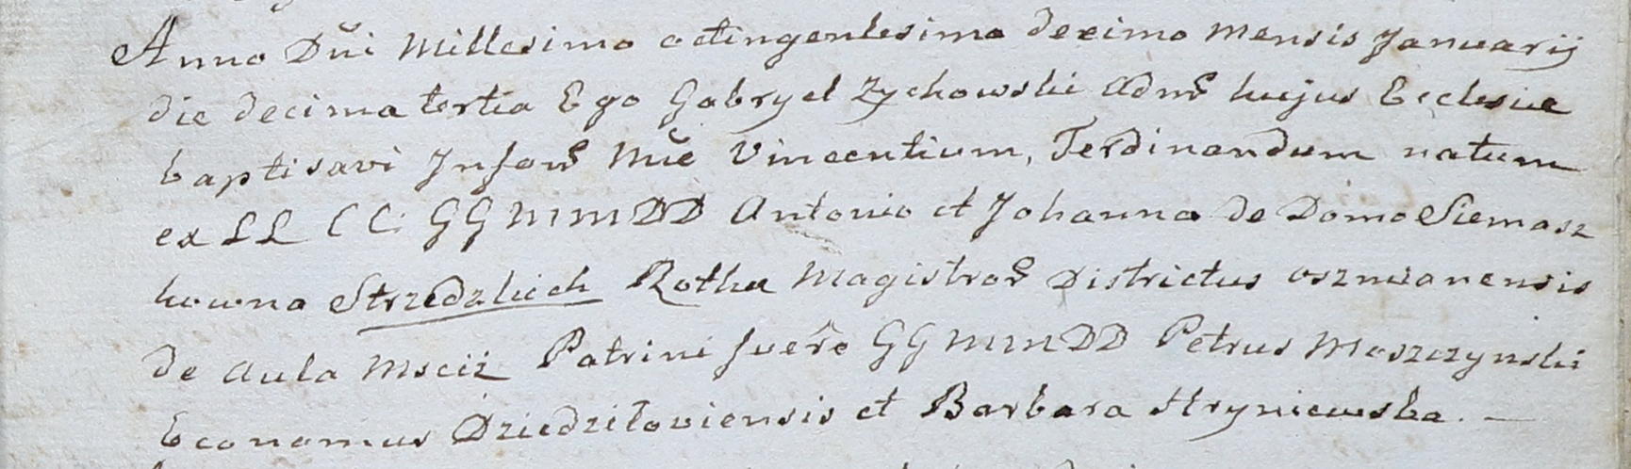

Дедиловичский костел Наисвятейшего Сердца Иисуса. 13 января 1810 года. Метрическая запись о крещении.

Strzedzki Vincenti Ferdinand – сын шляхтичей со двора Мстиж.

Strzedzki Antoni – отец, ротмистр Ошмянский.

Strzedzka Johanna z Siemaszkow – мать.

Moszczynski Petrus – крестный отец, шляхтич, эконом Дедиловичский.

Hryniewska Barbara – крестная мать.

Zychowski Gabriel – ксёндз.